Руководство

БАКАНЕЕВ Сергей Анатольевич
Начальник академии, генерал-лейтенант

КИСЕДОБРЕВ Олег Владимирович
Заместитель начальника академии, генерал-майор.

ЕГОРОВ Олег Валерьевич
Заместитель начальника академии по учебной работе, генерал-майор

Савчук Сергей Валентинович
Заместитель начальника академии, полковник

ТИТОВ Андрей Анатольевич
Заместитель начальника академии по военно-политической работе – начальник военно-политического отделения, полковник

ЗАХАРОВ Юрий Кузьмич

САПОЖКОВ Андрей Иванович

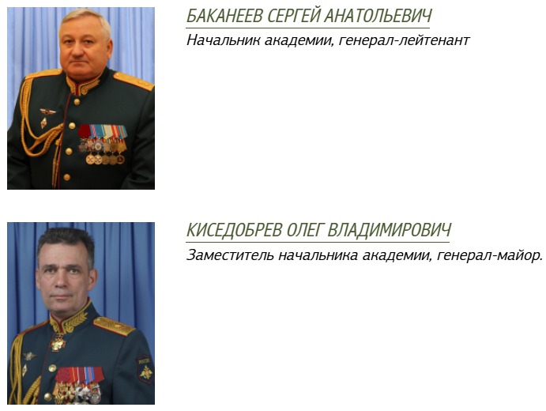
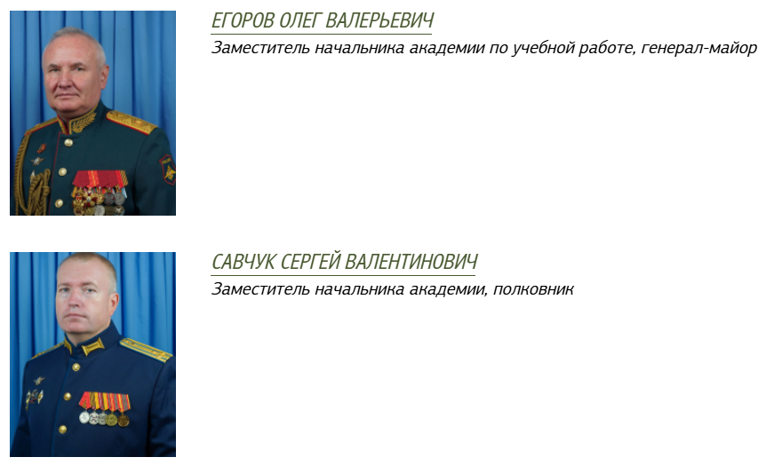
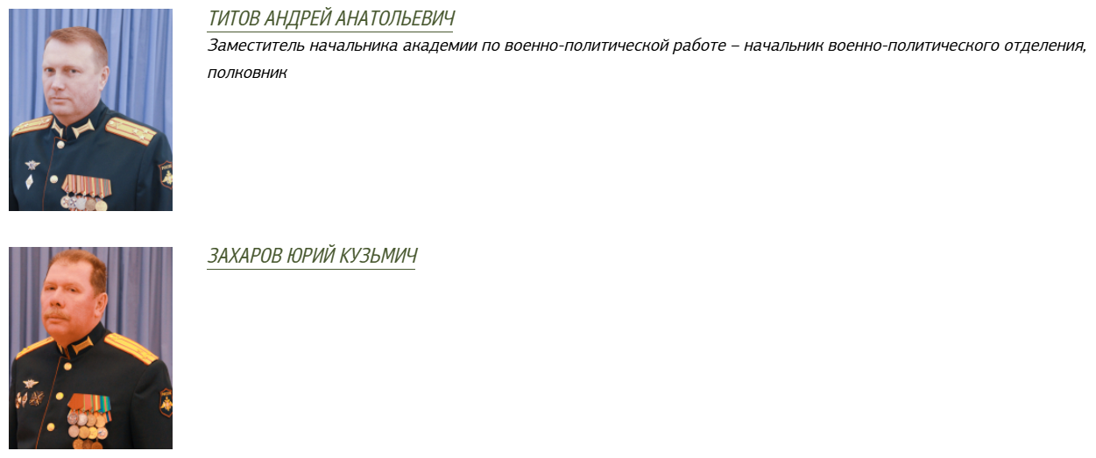
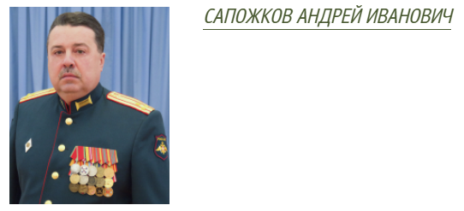

БАКАНЕЕВ Сергей Анатольевич
Начальник академии, генерал-лейтенант
Родился 21 февраля 1960 г. в Ростовской области. Окончил Одесское высшее артиллерийское командное ордена Ленина училище имени М.В. Фрунзе, в 1982 г., в 1993 г. – Военную артиллерийскую академию, в 2003 г. – Военную академию Генерального штаба Вооруженных Сил Российской Федерации. Командовал взводом, батареей, дивизионом, самоходно-артиллерийским полком, артиллерийской бригадой, отдельной мотострелковой бригадой.
С 2011 г. – начальник ракетных войск и артиллерии Восточного военного округа. В декабре 2013 г. назначен на должность начальника Михайловской военной артиллерийской академии.
Кандидат военных наук, доцент, член-корреспондент Российской академии ракетно-артиллерийских наук, член Совета ректоров вузов Санкт-Петербурга.
Награжден орденом «За заслуги перед Отечеством» IV степени с мечами, орденом Почёта, орденом «За военные заслуги», медалью «За боевые заслуги» и другими медалями. Присвоено почетное звание «Заслуженный военный специалист Российской Федерации».

КИСЕДОБРЕВ Олег Владимирович
Родился 04 февраля 1970 года в г. Магдебург ГДР. В 1991 г. окончил Ленинградское высшее артиллерийское командное училище, в 2003 г. – Военный артиллерийский университет, в 2015 г. – Военную академию Генерального штаба Вооруженных Сил Российской Федерации.
С 2016 г. – начальник ракетных войск и артиллерии Центрального военного округа. В феврале 2024 г. назначен на должность заместителя начальника Михайловской военной артиллерийской академии.
Награжден орденами: Мужества, «За военные заслуги», Александра Невского, «За заслуги перед Отечеством» IV степени с мечами, «За заслуги перед Отечеством» III степени с мечами; медалью ордена «За заслуги перед Отечеством» II степени с мечами и другими медалями.

ЕГОРОВ Олег Валерьевич
Родился 24 мая 1966 г. в г. Коломна Московской области. В 1987 г. окончил Коломенское высшее артиллерийское командное училище, в 2001 г. – Военный артиллерийский университет, в 2008 г. – Военную академию Генерального штаба Вооруженных Сил Российской Федерации. В мае 2011 г. назначен на должность заместителя начальника Михайловской военной артиллерийской академии.
Кандидат военных наук.
Награжден медалью ордена «За заслуги перед Отечеством» II степени, медалью «70 лет ВС СССР» и другими.

Савчук Сергей Валентинович
Родился 10 июня 1976 г. в г. Ленинск Кзыл-Ординской области Казахской ССР. В 1997 г. окончил Новосибирское высшее общевойсковое командное училище, в 2011 г. – Военный учебно-научный центр Сухопутных войск «Общевойсковая академия Министерства обороны Российской Федерации».
В июне 2024 г. назначен на должность заместителя начальника Михайловской военной артиллерийской академии.

ТИТОВ Андрей Анатольевич
Родился 28 января 1971 года в г. Саратов. В 1993 году окончил Саратовское высшее военное командно-инженерное училище ракетных войск, в 2011 году – Военный университет. В сентябре 2018 года назначен на должность заместителя начальника Михайловской военной артиллерийской академии по военно-политической работе – начальника военно-политического отдела.

ЗАХАРОВ Юрий Кузьмич
Заместитель начальника академии по вооружению, полковник.
Родился 21 декабря 1963 г. в г. Берлин, Германской Демократической Республики. В 1986 г. окончил Казанское высшее военное командно-инженерное училище ракетных войск, в 1998 г. закончил Михайловскую артиллерийскую академию. В ноябре 2020 г. назначен на должность заместителя начальника академии по вооружению.
Кандидат военных наук, доцент.
Награжден медалью ордена «За заслуги перед Отечеством» II степени, медалью Суворова, знаком отличия «За безупречную службу» XXX лет (на георгиевской ленте), медалью «70 лет ВС СССР» и другими.

САПОЖКОВ Андрей Иванович
Заместитель начальника академии по тылу – начальник отдела материального обеспечения, полковник.
Родился 20 апреля 1971 г. в городе Воронеж. В 1992 году окончил Нижегородское высшее военное строительное командное училище. Проходил службу на различных должностях от командира взвода до заместителя командира ракетной дивизии по тылу. В 2014 году назначен на должность заместителя начальника Михайловской военной артиллерийской академии по тылу – начальника отдела материального обеспечения.
Награжден: медалью «За заслуги перед Отечеством» II степени, медалью «Суворова» и другими медалями Министерства обороны Российской Федерации.

